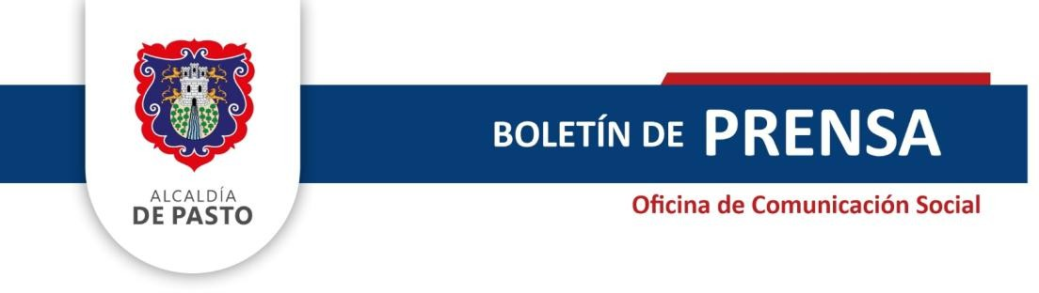


San Juan de Pasto, 03 de octubre de 2025
Boletín de prensa No.360

En plazoleta de Santiago, se cumplió bendición de mascotas, vacunación antirrábica y sensibilización Pasto Mejor Sin Pólvora

Cómo parte de la conmemoración del día de los animales en honor a su patrono, San Francisco de Asís, se cumplió la jornada de bendición de Mascotas ahí, la Secretaría de Salud de Pasto, aplicó vacunas antirrábicas a perros y gatos en la jornada desarrollada en la plazoleta del templo de Santiago. De igual forma, se cumplieron acciones de sensibilizaciones a la comunidad frente al uso indebido de pólvora y la prevención de lesiones provocadas por este elemento.

Mariluz Moncayo Villarreal, Secretaria de salud (e) destacó que: “para esta jornada se dispusieron 3000 dosis de vacunas contra la rabia por parte de Zoonosis, biológicos que se entregaron de forma gratuita”. En la jornada también estuvo presente la Secretaría de Gestión Ambiental, realizando la desparasitación de los animales.

La representante de la fundación Natura, Olga Ortega, destacó la importancia de jornadas como la desarrollada el pasado sábado “con la bendición de mascotas y prestación de servicios médicos veterinarios y aseguró que la sensibilización para que las personas no usen pólvora, es de vital importancia, no sólo para la salud humana, sino también para la fauna que se afecta drásticamente en especial en la temporada de fin de año”. En este sentido las fundaciones animistas también se suman a la campaña ‘Pasto, mejor sin pólvora’.

La Universidad de Nariño se vinculó también en esta actividad integral, ofreciendo consulta Veterinaria gratuita. Katia Benavides Romo, directora del Departamento de salud Animal de la Universidad de Nariño, destacó que “desde hace más de 10 años, la Universidad se vincula a esta jornada

como parte de su servicio a la comunidad” y agregó que, “hay buenas noticias para la comunidad animalista y poseedores de mascotas, puesto que los próximos días entrarán funcionamiento de la clínica veterinaria de la Universidad de Nariño”.

Las cifras preliminares confirman el impacto positivo de esta fiesta del sabor, que ya se consolida como referente en la agenda gastronómica nacional e internacional. En esta versión, más de 150 expositores participaron, generando alrededor de 600 empleos y registrando ventas superiores a los
2.500 millones de pesos.

